项目跟进计划书
uLearning 教师操作讲解助手
项目定位：基于现有智能体平台的验证方案，而非立即进入正式定制开发
当前阶段：测试版智能体验证
编制日期：2026年6月12日

核心结论： 当前最合理的推进方式，是先基于现有 AI 智能体平台完成可验证的“教师操作讲解助手”测试版，验证知识、模型、交互体验和教师反馈；在验证结果清晰之后，再决定是否进入页面嵌入和正式开发。

一、项目定位及目标
Agent定位：教师操作讲解助手，适合不熟悉平台、不熟悉 AI、担心点错按钮的教师使用。
功能：帮助教师理解平台、找到功能入口、完成具体操作，并在关键节点避免误操作。
位置：教师端网页上悬浮分窗口，可缩小可展开
- 短期目标：先做出能在现有智能体平台中稳定测试的版本。
- 中期目标：逐步补齐 Web 与 App 的操作知识、风险提醒与视觉化引导。
- 长期目标：若验证效果明确，再进入页面嵌入、按钮高亮、上下文感知和正式开发。
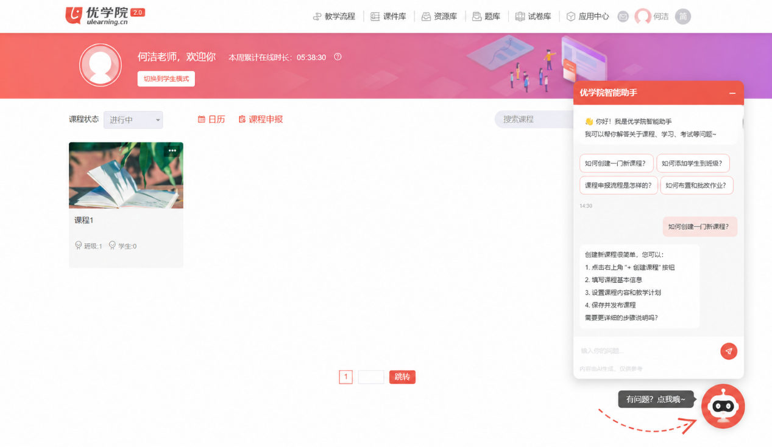

二、当前已经具备的建设基础
现阶段已经完成的工作包括角色设定、欢迎语设计、常见问题设计、知识库建立、模型启用、平台页面核对和多模型测试。
- 已在现有 AI 智能体管理环境中建立测试版“教师操作讲解助手”。
- 已配置豆包、通义千问、通义千问 VL、DeepSeek R1、DeepSeek V3.2 等模型，并完成基础测试。
- 已核对课程 AI 工作台主要菜单与典型功能入口。
- 已建立教师操作知识库，并写入高频问答。
- 已初步形成“先在现有环境验证，再决定是否定制开发”的推进思路。

三、目前最需要补齐的问题
如果直接推进为正式产品，当前版本还存在几个明显短板。

1. 页面感知能力不足
当前智能体并不知道教师正在网页端还是 App，不知道教师处于哪个课程、哪个页面、拥有什么权限。因此，即使回答逻辑正确，也可能和教师眼前页面不一致。

2. Web 与 App 知识不对称
目前核对工作更多集中在网页端，App 端操作路径、页面层级和按钮布局可能不同。如果不单独建立 App 操作知识，教师容易产生“你说的页面和我看到的不一样”的落差。

3. 知识库规模与维护机制不足
现有知识库能支撑首轮测试，但还没有形成完整的标准操作卡体系，也缺少版本号、核对日期、责任人和过期复核机制。平台升级后，旧知识继续被调用，会直接影响可信度。

4. 大模型幻觉与权限风险
模型可能会猜测按钮名称、页面能力和保存位置；而真实平台又存在教师、学生、管理员、课程负责人等角色差异。如果不建立更明确的知识标记和权限边界，容易出现“说得很确定，但实际上不对”的问题。

5. 缺少视觉化与人工衔接能力
纯文字说明对部分教师仍然不够直观。另一方面，账号异常、权限未开通、系统故障这类问题也不可能完全由 AI 独立解决，因此后续必须补充截图讲解、按钮高亮和人工转接机制。

四、计划的完善方向
围绕：更准确、更易懂、更可验证 三个方向补齐能力。
- 建立标准回答框架：统一为“安抚说明—功能用途—入口位置—分步操作—输入示例—结果检查—下一步处理”的结构。
- 建立标准操作知识卡：每个功能补齐适用端、适用角色、进入路径、页面字段、操作步骤、异常处理和风险提示。
- 补齐 Web / iOS / Android 三端差异：避免网页知识直接套用到 App。
- 引入截图讲解与视觉辅助：后续支持局部截图、高亮按钮、一图一步的操作卡片。
- 建立反馈闭环：增加“有帮助/没帮助/步骤已变化”反馈入口，用真实问题倒逼平台优化。
- 建立高风险操作边界：涉及发布、删除、评分、权限和学生数据时，必须二次提醒。

五、计划的推进路径
计划采用分阶段推进，每一阶段都以可验证成果作为是否进入下一阶段的依据。

阶段一：测试版验证（1周）
- 目标：让智能体在现有平台内稳定回答高频操作问题。
- 重点：完善提示词、扩充高频问答、建立测试题库、比较模型效果。
- 交付：可演示的测试版智能体、首轮测试记录。

阶段二：知识体系补齐（2周）
- 目标：建立覆盖 Web 与 App 的标准操作知识卡。
- 重点：补齐入口、字段、异常处理、权限差异和截图证据。
- 交付：结构化知识库、标准操作卡、版本维护规则。

阶段三：页面嵌入验证（3周）
- 目标：验证是否需要把助手从“聊天智能体”升级到“页面内操作陪伴助手”。
- 重点：悬浮入口、页面上下文、日志、用户反馈、人工转接。
- 交付：嵌入式测试方案、接口需求和技术评估结论。

阶段四：增强陪伴能力（持续迭代）
- 目标：提升教师真实使用体验。
- 重点：按钮高亮、一步一问、截图理解、语音讲解、熟练度分级。
- 交付：正式产品化能力清单。

六、计划权限需求
- 测试阶段：AI 智能体管理后台权限、知识库权限、模型配置权限、测试账号。
- 正式开发阶段：前端接入权限、后端接口、日志监控、页面上下文接口和测试环境部署。
- 目前权限规划：不在验证初期生产环境修改权限，避免工作过早切入重开发。先用现有智能体平台完成验证，再决定是否走更重的云端或嵌入式方案。

七、近期期望决策点
接下来两周尽快形成一轮真实教师可试用、可反馈、可复盘的最小可行版本。
计划完成：
- 补齐网页端高频功能的完整操作闭环。
- 核对 App 端关键入口和页面差异。
- 扩充至至少 30 组核心问答和 50 道测试题。
- 邀请 5—10 名不同熟练度教师进行试用。
- 汇总错误回答、入口偏差、权限问题和异常情况。
- 根据试用结果判断是否进入页面嵌入和正式开发。

